Мастер-классы.
Стоимость указана за 1 человека. Детям, имеющим инвалидность-БЕСПЛАТНО! Оплачивается глина -60р/кг
Мастер-класс "Ёлка-подсвечник", ёлка малая-300руб., ёлка большая -500руб.
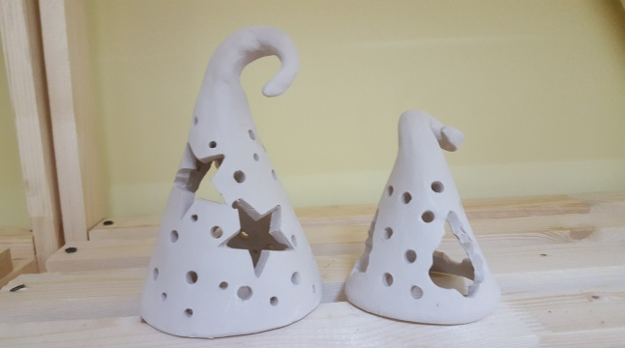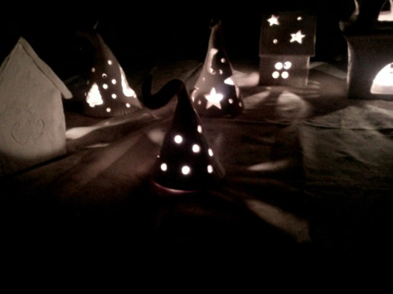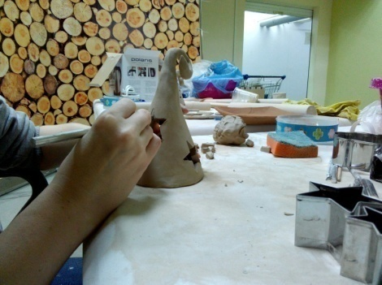
Мастер-класс "Новогодний дом. Подсвечник". от 300 до 1500 рублей(зависит от размера домика)
Вы не только научитесь делать волшебные дома в пластовой технике, но и познаете элементы прорезной керамики. А волшебство Вам гарантированно! Длительность занятий - 3 часа.
- По желанию после обжига можно прийти на мастер-класс по раскраске домика-подсвечника.

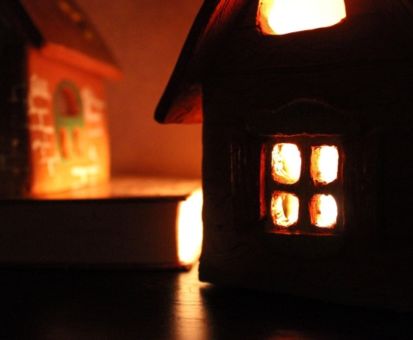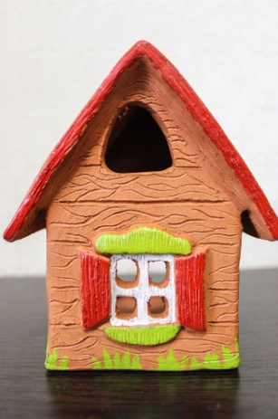
"Елочные игрушки"(5шт.), стоимость-300 руб.
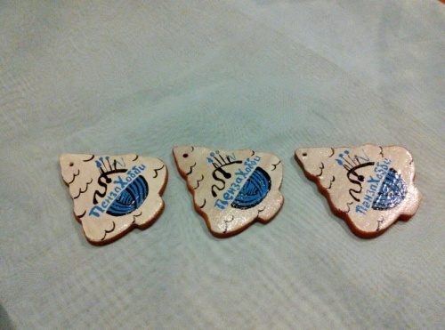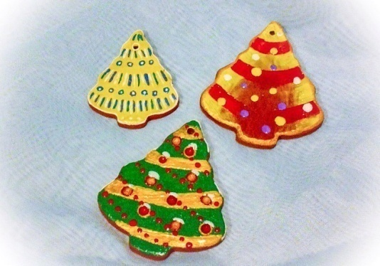

Пиала "Уходящая осень", стоимость-300 руб.
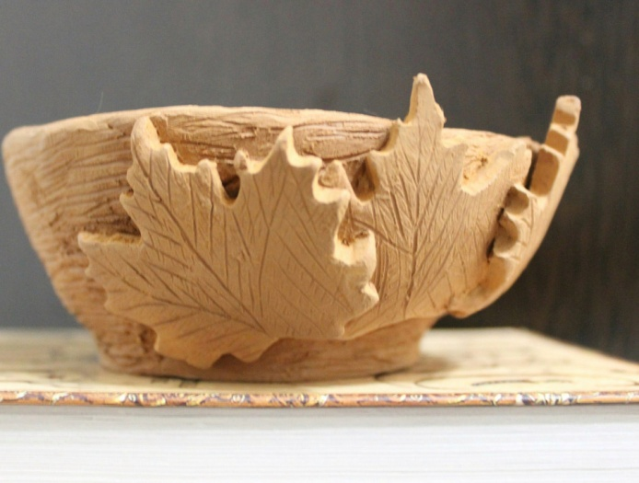
"Тарелка керамическая", стоимость -300 руб.
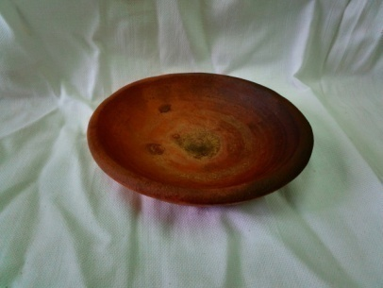

Подсвечник "Дом гнома".
Вы не только научитесь делать волшебные дома в пластовой технике, но и познаете элементы прорезной керамики. А волшебство Вам гарантированно!
- По желанию после обжига можно прийти на мастер-класс по раскраске домика-подсвечника.
- Время занятия три часа.
- Стоимость занятия 1000 руб.
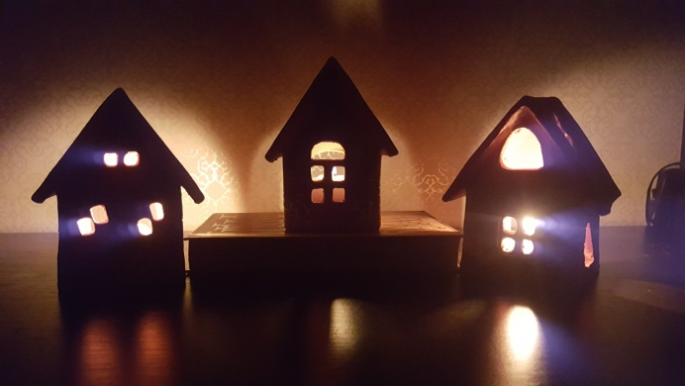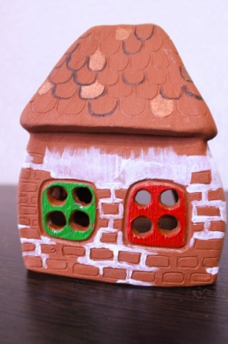

"Тарелка-лист", 300 рублей
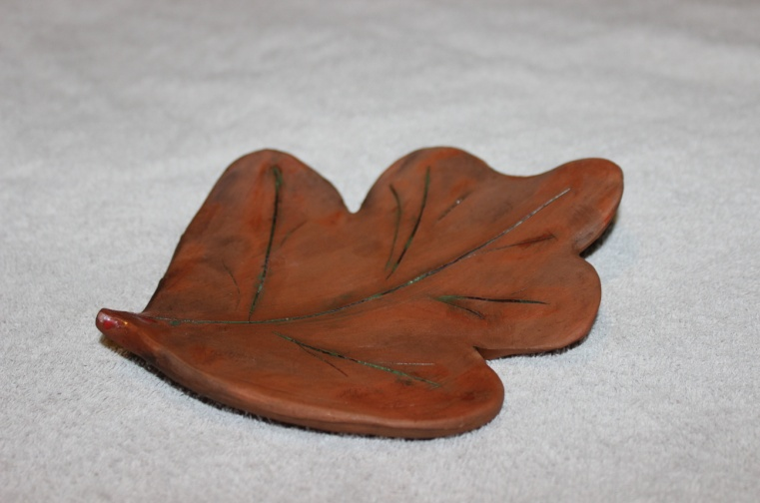
А также
Корпоративные мастер-классы
Эта услуга предназначена для детских праздников, корпоративов, открытия или pr-мероприятия вашего бизнеса.
Добавит вашему празднику элемент, который запомнится гостям надолго. Участники могут смотреть на процесс рождения изделия или сами создавать его.

В программе:
Мастер-шоу «О чем поет гончарный круг».

Технические требования: розетка 1кВт, вода-15 л. для мытья рук, стул.
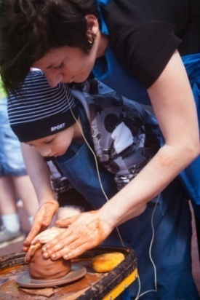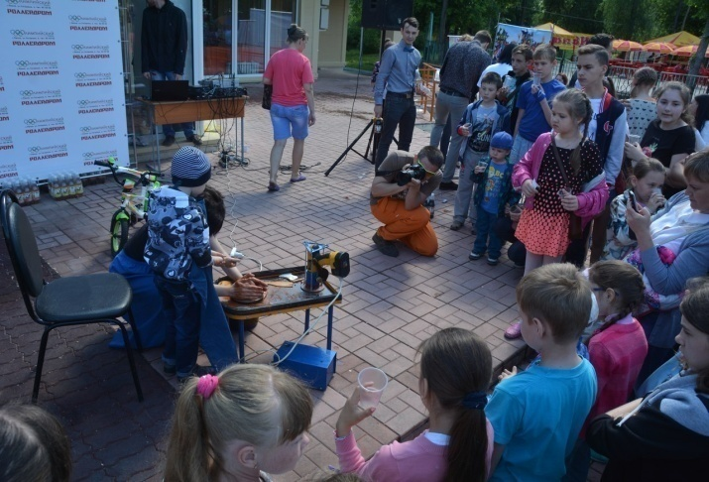

Если изделия необходимо обжигать, к стоимости плюс 50 рублей за изделие.

Важно:
при себе иметь сменную обувь,
надевать одежду, которую не жалко испачкать в глине.
ТЦ "САНиМАРТ", 0 этаж, запись по тел. 89063983531 или писать Олесе Тарашкевич л/с https://vk.com/id11562821

